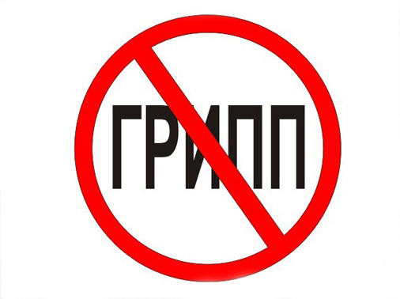

**ПАМЯТКА ДЛЯ РОДИТЕЛЕЙ** !!!

**Если у Вашего ребенка повышенная температура, кашель, боль в горле, ломота в теле, головная боль, озноб и усталость,сонливость, изредка - рвота и понос.**

В случае всех вышеперечисленных симптомов у ребёнка, Вам необходимо вызывать специалистов поликлиники

(время обслуживания вызовов: будние дни с 8.00 до 17.00,

суббота с 9.00 до 14.00) по следующим телефонам:

телефон регистратуры:2610688, 2610609

**указать телефоны**

телефон заведующих 2610266

А также Вы можете обратиться на круглосуточный Call-центр Управления здравоохранения г. Алматы

по телефону - **3000 103**